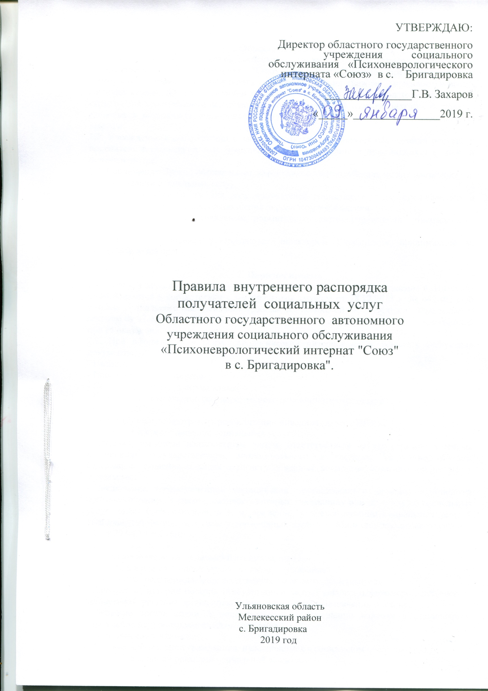

Общие положения.
1.1. Государственное бюджетное автономное учреждение социального обслуживания "Психоневрологический интернат "Союз" в с.Бригадировка» предназначено для постоянного, временного проживания и обслуживания граждан пожилого возраста (мужчин старше 60 лет и женщин старше 55 лет) и инвалидов (старше 18 лет), страдающих хроническими психическими заболеваниями и нуждающихся по состоянию здоровья в постоянном постороннем уходе, бытовом обслуживании и медицинской помощи.
1.2. Учреждение в соответствии с законодательством выполняет обязанности опекуна и попечителя в отношении лиц, проживающих в учреждении и нуждающихся в опеке и попечительстве.
1.3. Соблюдение Правил обеспечивает эффективное взаимодействие между поставщиками и получателями социальных услуг.
1.4. Правила обязательны для всех получателей социальных услуг, проживающих в интернате и обязательны для исполнения персоналом учреждения.
1.5. Правила являются локальным нормативным актом учреждения, утвержденным приказом директора.
1.6. Настоящие Правила утверждаются директором Учреждения, принимаются на неопределенный срок.

2. Порядок приема.
2.1. Прием и зачисление граждан на стационарное социальное обслуживание в Интернат осуществляется в соответствии с Федеральным законом от 28.12.2013 г. № 442-ФЗ «Об основах социального обслуживания граждан в Российской Федерации», Федеральным законом от 02.07.1992 г. № 3185-1 «О психиатрической помощи и гарантиях прав граждан при её оказании».
2.2. При оформлении в психоневрологический интернат представляются следующие документы:
- Паспорт;
- Пенсионное удостоверение;
- Полис медицинского страхования;
- Страховое свидетельство государственного пенсионного страхования;
- Справка МСЭ;
- Индивидуальную программу реабилитации инвалида (далее - ИПР);
- Заявление о предоставление социальных услуг;
- Справка, выданная должностным лицом, ответственным за регистрацию в жилых помещениях государственного, муниципального и частного жилищных фондов, содержащая сведения о лицах зарегистрированных совместно с заявителем по месту жительства;
- Заключение уполномоченной медицинской организации о наличии медицинских противопоказаний, в связи с наличием которых гражданину или получателю социальных услуг может быть отказано, в т. ч. временно, в предоставлении социальных услуг в стационарной форме, по форме утверждённый приказом Министерство здравоохранение РФ от 29.04.15 №216н;
- Справка о доходах;
- Акт обследование материально-бытовых условий;
- Акт обследования степени утраты к самообслуживанию;
- Документы, подтверждающие полномочия законного представителя;
- Выписка из истории болезни (амбулаторной карты) клиента о характере психического заболевания, решение органа опеки и попечительства о назначении опекуна;
- Решение органа опеки и попечительства о помещении клиента в стационарное учреждение психоневрологического профиля;
- Медицинское заключение;
- Решение о признании гражданина нуждающимся в социальном обслуживании;
- ИППСУ, выданной органами социальной защиты;
- Решение суда о признании гражданина недееспособным для лиц, признанных в установленном порядке недееспособными.
2.3. На каждого зачисляемого в интернат гражданина заводится личное дело.
2.4. Прием в учреждение осуществляет директор учреждения, специалист по социальной работе и медицинская сестра.
Медицинская сестра при необходимости проводит первичную санитарную обработку, осуществляет медицинский осмотр с оформлением медицинской карты.
2.5. Граждане, проживающие в учреждении, обеспечиваются одеждой, обувью, другими
предметами вещевого довольствия и питанием в соответствии с нормами, установленными Законодательством РФ.

3. Права и обязанности получателей социальных услуг
3.1 Получатель социальных услуг имеет право на:
а) уважительное и гуманное отношение;
б) получение бесплатно в доступной форме информации о своих правах и обязанностях, видах социальных услуг, сроках, порядке и об условиях их предоставления, о тарифах на эти услуги и об их стоимости для получателя социальных услуг, о возможности получения этих услуг бесплатно, а также о поставщиках социальных услуг;
в) выбор поставщика или поставщиков социальных услуг;
г) отказ от предоставления социальных услуг;
д) защиту своих прав и законных интересов в соответствии с законодательством Российской Федерации;
е) участие в составлении индивидуальных программ;
ж) обеспечение условий пребывания в организациях социального обслуживания, соответствующих санитарно-гигиеническим требованиям, а также на надлежащий уход;
з) свободное посещение законными представителями, адвокатами, нотариусами, представителями общественных и (или) иных организаций, священнослужителями, а также родственниками и другими лицами в дневное и вечернее время;
и) социальное сопровождение в соответствии со статьей 22 настоящего Федерального закона.

3.2. Получатель социальных услуг обязан:
а) предоставлять в соответствии с нормативными правовыми актами субъекта Российской Федерации сведения и документы, необходимые для предоставления социальных услуг;
б) своевременно информировать поставщиков социальных услуг об изменении обстоятельств, обусловливающих потребность в предоставлении социальных услуг;
в) соблюдать условия договора о предоставлении социальных услуг, заключенного с поставщиком социальных услуг, в том числе своевременно и в полном объеме оплачивать стоимость предоставленных социальных услуг при их предоставлении за плату или частичную плату.

4. Порядок проживания в учреждении.
4.1. Размещение по корпусам, отделениям и жилым комнатам осуществляется с учетом пола, возраста, физического и психического состояния.
4.2. Проживающие в учреждении получатели социальных услуг имеют право пользоваться личными предметами одежды и обуви, постельными принадлежностями, а также предметами культурно-бытового назначения: музыкальной телевизионной аппаратурой, холодильниками, музыкальными инструментами, мобильными телефонами.
Получатели социальных услуг имеют право пользоваться телефонной связью с телефона, находящегося в учреждении, с разрешения персонала.
4.3. Паспорт и документы граждан сдаются на временное хранение в администрацию учреждения. Администрация учреждения обязана обеспечить сохранность личных вещей и ценностей граждан.
4.4. Получателю социальных услуг предоставляются:
-жилая площадь с необходимой мебелью и инвентарем;
-одежда, белье, обувь, постельные принадлежности и другие предметы в соответствии с нормами, утвержденными для психоневрологических интернатов;
-предметы личной гигиены: расческа, зубная щетка, мыло, зубная паста, шампунь и т. п.;
-технические средства реабилитации людей с ограничениями жизнедеятельности, реабилитационные технологии или вспомогательные технологии.
4.5. Проживающие обеспечиваются 4 разовым питанием по натуральным нормам для психоневрологического интерната. Организация рационального питания клиентов осуществляется с учетом их возраста и состояния здоровья, согласно положению об организации питания.
Распорядок приема пищи устанавливается администрацией интерната. Граждане питаются в помещении столовой, за исключением тех, кто не может самостоятельно передвигаться, согласно .
4.6. Для получателей социальных услуг раз в 7 дней предусмотрены помывочные дни с одновременной сменой постельного и нательного белья. Лежачим больным замена белья проводится по мере необходимости.
4.7. Бритье мужчин проводится два раза в неделю, стрижка по мере необходимости.
4.8. Получатель социальных услуг, находящийся на обслуживании, обязан соблюдать:
- правила внутреннего распорядка;
- культуру речи и общепринятые правила поведения;
- правила техники безопасности;
- чистоту и порядок в комнатах и местах общего пользования.
-уважительно относиться к работникам Учреждения; не допускать грубости, оскорбления в их адрес.
- бережно относиться к имуществу и оборудованию Учреждения.
- выполнять указания работников Учреждения при эвакуации в случае возникновения внештатных ситуаций.
4.9. Получателям социальных услуг запрещено:
- использовать легковоспламеняющиеся и взрывоопасные вещества;
- производить действия, влекущие за собой опасные последствия для окружающих и самого получателя социальных услуг;
- употреблять алкогольные напитки, наркотические вещества на территории Учреждения.
4.10. В спальных помещениях интерната и прилегающей к ним территории в часы ночного отдыха должна соблюдаться тишина.
4.11. С жалобами на плохое состояние здоровья обращаться к врачам интерната, к дежурному медицинскому персоналу или к директору учреждения.
4.12. Лица, нуждающиеся в стационарном лечении и в специализированной медицинской помощи, направляются в территориальные государственные организации здравоохранения в сопровождении медицинского работника интерната.

5. Распорядок дня для получателей социальных услуг
5.1. Распорядок дня:
07:30 ч. – 08:45 ч. Подъем, утренний туалет, зарядка.
08:45 ч. – 10:00 ч. Подготовка к завтраку, завтрак.
10:00 ч. – 10:30 ч. Прием лекарств.
10:30 ч. – 11:30 ч. Лечебные процедуры, трудотерапия.
По графику смена нательного и постельного белья, гигиенический душ.
11:30 ч. – 12:45 ч. Просмотр телепередач, настольные игры, чтение книг, культурно-развлекательная программа по плану.
12:45 ч. – 14:00 ч. Подготовка к обеду, обед.
14:00 ч. – 14:30 ч. Прием лекарств.
14:30 ч. – 15:00 ч. Прогулка.
15:00 ч. – 15:30 ч. Полдник.
15:30 ч. – 16:30 ч. Отдых, просмотр телепередач, настольные игры, чтение книг, прогулка.
16:30 ч. – 17:30 ч. Трудотерапия.
17:30 ч. – 18:00 ч. Подготовка к ужину, ужин.
19:30 ч. – 20:00 ч. Прием лекарств.
20:00 ч. – 21:00 ч. Вечерний туалет.
22:00 ч. – 07:30 ч. Сон.
5.2. Получатели социальных услуг одеваются на завтрак, второй завтрак, обед, полдник, ужин под контролем дежурного персонала учреждения и в соответствии с погодными условиями.
5.3. Организованно в сопровождении младшего медицинского персонала идут в столовую учреждения, раздеваются. Вход в столовую категорически запрещён в верхней одежде. Верхнюю одежду оставлять в гардеробной.
5.4. Получатели социальных услуг моют руки перед едой с мылом, персонал оказывает практическую помощь тем, кто не может самостоятельно совершать гигиенические процедуры.
5.5. Приём пищи осуществляется под контролем дежурной медицинской сестры, практическую помощь в приёме пищи оказывает медсестра. В столовой учреждения во время приёма пищи получателям социальных услуг необходимо вести себя спокойно, не шуметь, не мешать другим получателям социальных услуг кушать, вести себя достойно, с уважением относиться к дежурному персоналу. Персонал контролирует поведение получателей социальных услуг.
5.6. После приёма пищи производится умывание лица и рук, организованно выходят из столовой и возвращаются в корпус учреждения.
5.7. Для лиц, нуждающихся в диете, организуется диетическое питание, которое назначается врачом.
5.8. Получатели социальных услуг питаются в помещении столовой, за исключением тех, кому по медицинским показаниям пища подается в комнату.
5.9. Медицинские процедуры, необходимые получателям социальных услуг, проводятся медицинским персоналом Учреждения ежедневно.
5.10. Проветривание помещений производится по мере необходимости, но не реже двух раз в день в отсутствие ПСУ.

6. Правила хранения личных вещей.
6.1. Одежда и личные вещи, пригодные к использованию, сдаются в камеру хранения по описи.
6.2. Денежные суммы, драгоценности и ценные бумаги клиентов, принятых в учреждение, по их желанию сдаются администрации на хранение до востребования их владельцем или лицом, у которого имеется свидетельство о праве наследства, выданное в установленном законодательством порядке.
6.3. Порядок приема, учета, хранения и выдачи указанных ценностей производится в соответствии с действующими нормативными документами.
Администрация не несет ответственности за сохранность денег и ценностей, не сданных на хранение.

7. Порядок медицинского обслуживания и трудовой реабилитации.
7.1. Медицинское обслуживание осуществляется в соответствии согласно перечню социально медицинских услуг.
7.2. Проживающие в психоневрологическом интернате в соответствии с трудовой рекомендацией МСЭ или (и) заключением врача данного интерната принимают участие в трудотерапии, по самообслуживанию (уборка помещений и прилегающей территории), уход за больными, благоустройство территории, а так же заниматься трудотерапией по назначению врача.

8. Порядок кратковременного выбытия из интерната.
8.1. Отпуск граждан, не способных к самостоятельному передвижению, утративших способность к самообслуживанию, недееспособных граждан проводится на основании заявления родственников о сопровождения гражданина в обе стороны, проживания, питания и ухода.
8.2. Заявитель обязан предъявить документы удостоверяющие личность гражданина, родственника, степень родства с получателем социальных услуг;
8.3. Разрешение о временном выбытии может быть дано с учетом заключения врача
о возможности выезда при наличии письменного обязательства принимающих их родственников об обеспечении ухода и содержания гражданина и с согласия директора интерната сроком не более 10 дней.
8.4. Расходы, связанные с поездкой проживающих к родственникам или другим лицам, за счет бюджетных средств не возмещаются.
8.5. Обо всех случаях невозвращения в установленный срок без уважительных причин проживающих, получивших разрешение на временное выбытие из интерната, а так же самовольном выбытии из учреждения, администрация ставит в известность органы внутренних дел.

8.6. Получатели социальных услуг, получившие разрешение на временное выбытие из интерната, и не вернувшиеся в установленный срок без уважительных причин, либо самовольно выбывшие из учреждения, снимаются с государственного обеспечения и числятся в розыске.
8.7. Получателям социальных услуг запрещено покидать территорию интерната без сопровождения персонала.

9. Порядок выписки из интерната.
9.1. Отчисление клиента из учреждения с расторжением договора о стационарном обслуживании осуществляется:
-по личному заявлению гражданина либо его законного представителя;
-в случае выявления противопоказаний к пребыванию в учреждении;
-в случае выявления в представленных документах не соответствующих действительности сведений, являющихся основанием для устройства в учреждение;
-в случае улучшения состояния здоровья и отсутствия необходимости в постоянном постороннем уходе и наблюдении на основании врачебного заключения;
-при нарушении договорных условий об оплате за стационарное социальное обслуживание и оказание социальных услуг;
-в случае систематического нарушения гражданином правил внутреннего распорядка, установленных в учреждении (в судебном порядке).
9.2. При отчислении гражданину выдается закрепленная за ним одежда, белье и обувь по сезону, личные вещи и ценности, хранившиеся в учреждении, все документы.
9.3. Перевод гражданина из одного учреждения в другое осуществляется по заявлению проживающего, либо его законного представителя, либо по инициативе администрации учреждения при наличии свободных мест в учреждении.

10. Заключение.
10.1. Директор и обслуживающий персонал учреждения обязаны чутко внимательно
относиться к запросам клиентов и принимать безотлагательные меры для удовлетворения их законных требований.
10.2. Лица, совершившие противоправные действия, могут привлекаться к административной и уголовной ответственности в установленном порядке или могут быть переведены в другое отделение или другой интернат.
10.3. Правила подлежат размещению на официальном сайте и информационном стенде в учреждении.

Приложение № 1
к правилам внутреннего распорядка

ПРАВИЛА
посещения родственниками, знакомыми, проживающих граждан в учреждении
Проживающих в учреждении граждан могут посещать родственники и знакомые в строго установленные дни и часы. Свидания с ними разрешается в специально отведенном для этого помещении (месте) с разрешения администрации интерната (по согласованию с врачом (фельдшером) интерната). В комнатах допускается посещать только ослабленных больных. В период карантина в учреждении, свидания запрещены.
Посещения разрешаются в установленное администрацией время. При входе в интернат посетители должны предъявить дежурному работнику документ, удостоверяющий личность, зарегистрироваться в журнале посетителей и ознакомиться с данными правилами. Посетителям запрещается самостоятельно передвигаться по территории интерната.
Посещение разрешается — с 10:00 до 17:00 часов ежедневно;

Посетители должны соблюдать установленные в интернате правила внутреннего распорядка, требования пожарной безопасности, пропускной режим, а так же общепринятые правила поведения в общественных местах, проявлять вежливость и корректность в общении с проживающими, персоналом интерната и друг с другом. Посещения в алкогольном или наркотическом опьянении запрещены.
Посетителям запрещается передавать проживающим гражданам:
- легковоспламеняющиеся материалы (спички, зажигалки), колющие и режущие предметы;
- запрещенные продукты питания (домашние сало, квасы, сырые яйца, молочно-кислые продукты, торты и пирожные с заварным и сливочным кремом, колбасные изделия, копчёности), а так же продукты с истекшим сроком годности и нарушением целостности упаковки;
- алкогольные напитки.
Продукты питания, табачные изделья запрещено передавать лично в руки получателю социальных услуг, передача осуществляется через центральный пост в целлофановых пакетах, с указанием: Ф.И.О. проживающего, дата передачи и их наименование.

